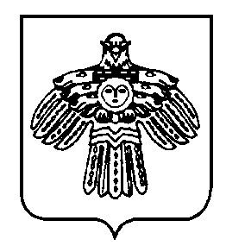

«МЕЖÖГ»
СИКТ ОВМÖДЧÖМИНСА
АДМИНИСТРАЦИЯ

АДМИНИСТРАЦИИ
СЕЛЬСКОГО ПОСЕЛЕНИЯ
«МЕЖЕГ»

169012, Республика Коми, Усть-Вымский район, п. Казлук, ул. Центральная 7а

ШУÖМ

ПОСТАНОВЛЕНИЕ

от 27 апреля 2024 года | № 19

Об утверждении отчета об исполнении бюджета
муниципального образования сельского поселения «Межег»
за I квартал 2024 года

Руководствуясь Бюджетным кодексом Российской Федерации, во исполнение решения Совета СП «Межег» от 02.04.2022 г. № 5-7/23 «Об утверждении Положения о бюджетном процессе в муниципальном образовании сельского поселения «Межег»», рассмотрев итоги исполнения бюджета муниципального образования сельского поселения «Межег» за I квартал 2024 года, администрация сельского поселения «Межег»

П О С Т А Н О В Л Я Е Т:

1. Утвердить отчет об исполнении бюджета муниципального образования сельского поселения «Межег» за I квартал 2024 года согласно приложения к настоящему постановлению.

2. Представить отчет об исполнении бюджета муниципального образования сельского поселения «Межег» за I квартал 2024 года в Совет сельского поселения «Межег» и Контрольно-счетной палате МО МР «Усть-Вымский».

Глава сельского поселения «Межег» Е.Н. Рудакова

